Танец дикарей.
Ёсинао Накада (1923-2000) - известный композитор современной Японии, который популярен не только среди профессионалов и любителей музыки, но и среди широкой общественности.
- Про кого может быть такая музыка?
- Что бы вы делали под эту музыку?
- Кто такие дикари?
- Как звучит музыка (темп, регистр)
- Какие инструменты услышали?
- Придумать атрибуты для образа и изготовить дома и в группе.
- Нарисовать рисунки дома и в группе.

Вальс игрушек. Ю.Ефимов
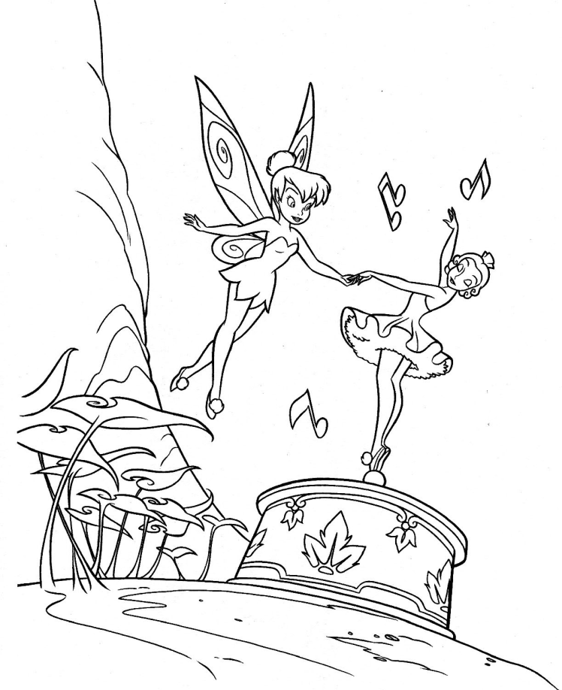
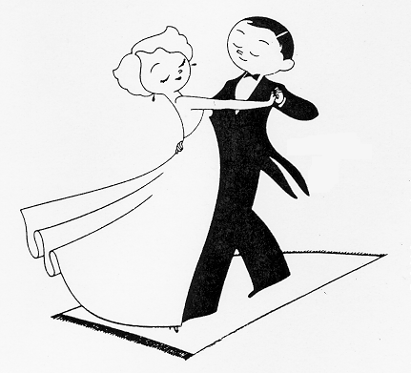
Что вы себе представляли, когда слушали эту музыку?
Вальс – это красивый бальный танец. Танцевать вальс, значит вальсировать, кружиться.
Какие инструменты вы слышите?

Марш гусей. Бина Канадэ.
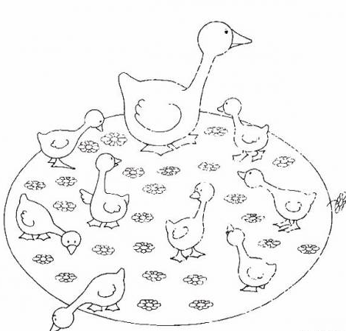
Какие шагают гуси (маленькие или большие)
Придумать небольшой рассказ о том, куда они отправляются.
Предложить детям показать, как важно и гордо вышагивают гуси.

Кто с гусятами знаком,
Знают, ходят те гуськом.
Шаг за шагом строго в ряд
За гусыней семенят.
Им гогочет папа гусь
- Малышня, шагай не трусь!
Маршируем до пруда,
Для гусей важна вода.
Юлиана Первухина

Осенняя песнь. П.Чайковский
Закружилась листва золотая
В розоватой воде на пруду,
Словно бабочек легкая стая
С замираньем летит на звезду.
С.Есенин

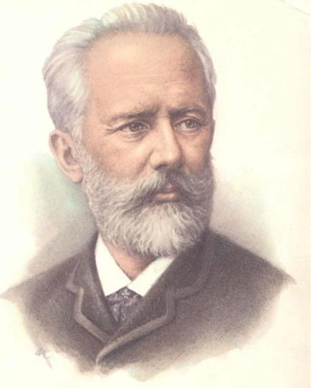

Музыка – нежная, спокойная, ласковая, неторопливая, воздушная.

Две плаксы Е.Гнесина
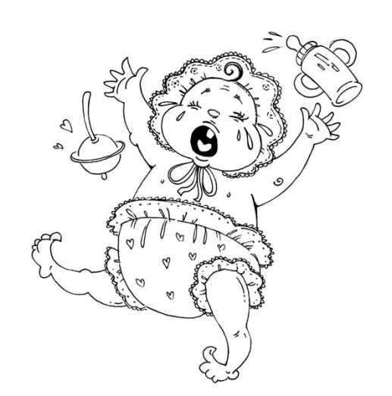
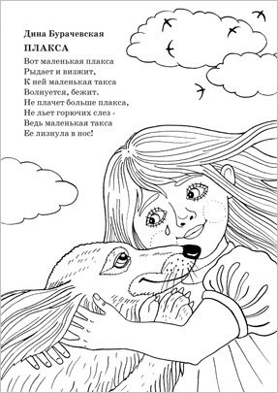

Левушка? Не Левушка…  Ревушка? Не ревушка…  Так откуда «у-у-у!»  Раздается. Не пойму. | Нету ревушек у нас,  Кто ж тут плачет целый час?  Чей тут мокрый кулачок?  Ой, размокнет мужичок!
Не размокнет, чики-чок!
Посмотрите, в кулачок –
Лева слезки прячет-
Больше он не плачет.
Нина Пикулева.

Мелодия ноющая, плачущая.
Два голоса!

Русский наигрыш. Народная мелодия.
Характер - веселый, задорный.
Инструменты – баян, балалайка, духовые, шумовые.

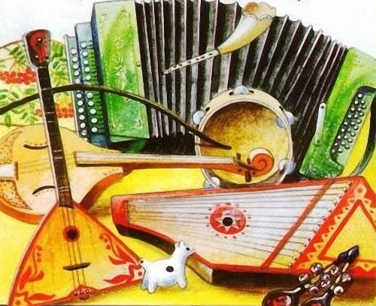

В пещере горного короля. Э.Григ.
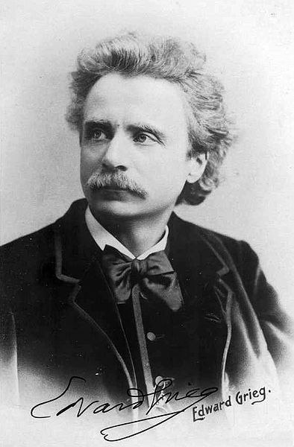

Эдвард Григ родился и жил в Норвегии. Это страна диких скал, густых лесов, узких морских заливов. Норвежский народ создал много песен, сказок, легенд о фантастических существах, добрых и злых гномах, троллях.
Пер Гюнт – герой произведения Грига – красивый, смелый, молодой юноша, но неисправимый фантазер и искатель приключений. Однажды он решил отправиться очень далеко от своей родины искать счастья, несмотря на то, что унего была невеста – прекрасная девушка по имени Сольвейг. Долгие годы он скитался, нажил богатство. Но так случилось, что в один день всего лишился. Через много лет он вернулся на родину, в Норвегию. Но его никто не узнал, оказалось, что Пер Гюнт давно забыт в своих краях и никому он уже здесь не нужен. И только в лесной избушке ждет его верная Сольвейг, по-прежнему горячо любя. Пер Гюнт во всем раскаялся: он понял, как бессмысленно прожил жизнь.
В одно из своих путешествий Пер попал в подземное царство троллей (злых гномов). Они хотели женить его на своей принцессе, но наш герой отказался. Тогда разъяренное тролли набросились на него, грозя разорвать в клочья… Но вдруг раздался удар колокола, и вся нечесть исчезла. Пер был спасен. Пьеса Грига написана в жанре марша. Марш начинается тихо, в очень низком регистре: как будто таинственные звуки доносятся из-под земли. Но вот музыка становится всё громче, стремительнее, кажется, что даже горы пустились в дикий пляс. Постепенно звучание музыки стихает – гномы удаляются.
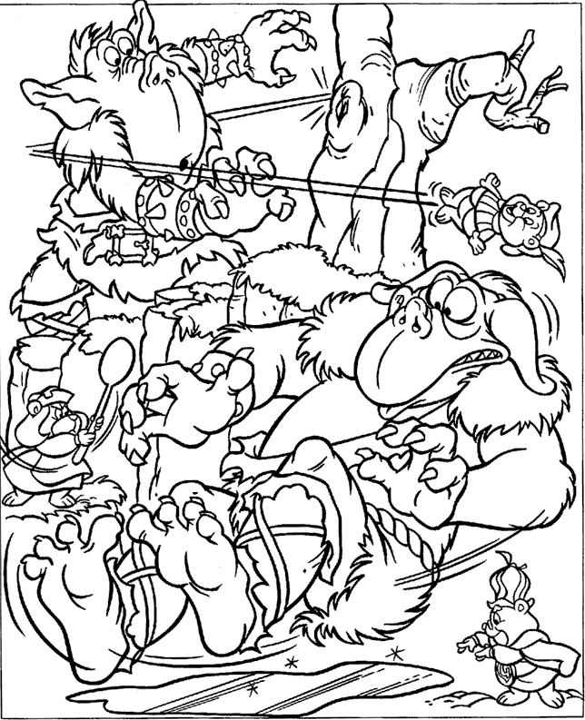

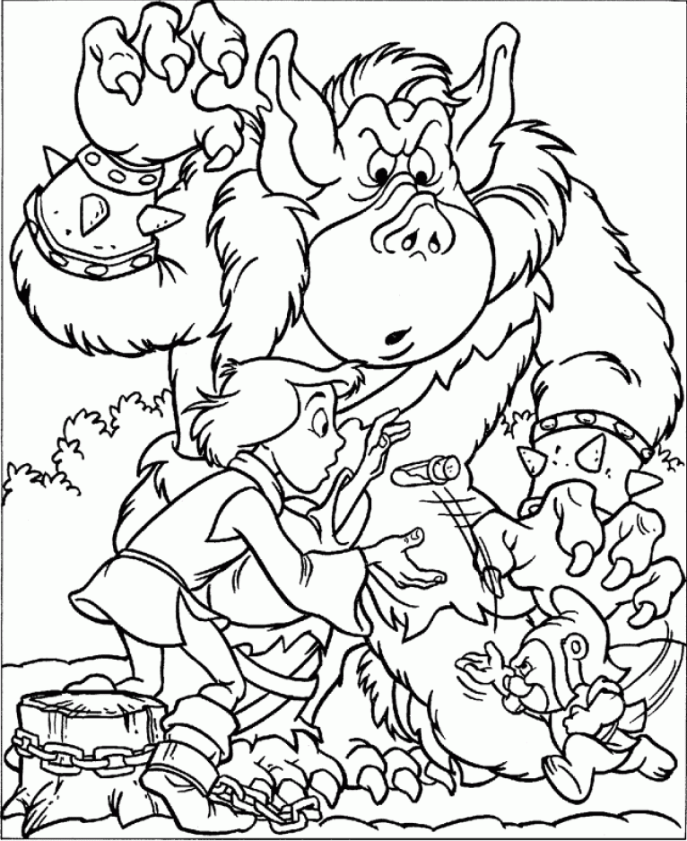
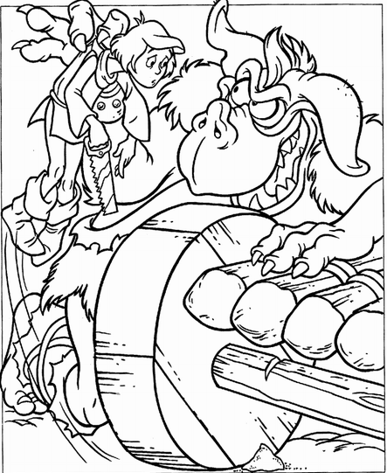

Снежинки. Александр Стоянов.
Белый снег пушистый
В воздухе кружиться
И на землю тихо
Падает, ложиться.
И.Суриков.
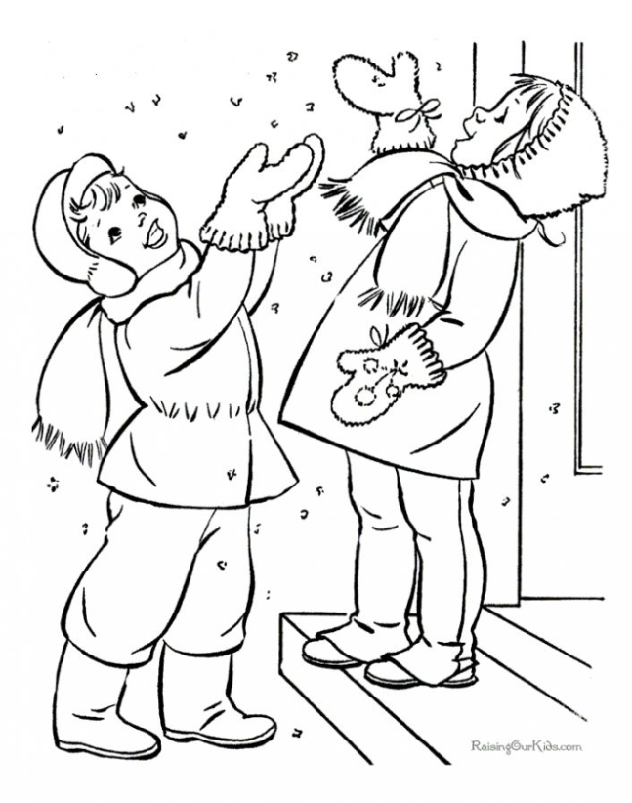
У камелька П.Чайковский
Камелек – это небольшая открытая печка. Камин, в котором видно, как горит огонь, слышно, как трещат дрова.
В музыке огонь изображен то еле тлеющий, то разгорающийся.

ЗИМНИЙ ВЕЧЕР
Буря мглою небо кроет,  Вихри снежные крутя;  То, как зверь, она завоет,  То заплачет, как дитя, | Выпьем, добрая подружка  Бедной юности моей,  Выпьем с горя; где же кружка?  Сердцу будет веселей.
То по кровле обветшалой  Вдруг соломой зашумит,  То, как путник запоздалый,  К нам в окошко застучит. | Спой мне песню, как синица  Тихо за морем жила;  Спой мне песню, как девица  За водой поутру шла.
Наша ветхая лачужка  И печальна и темна.  Что же ты, моя старушка,  Приумолкла у окна? | Буря мглою небо кроет,  Вихри снежные крутя;  То, как зверь, она завоет,  То заплачет, как дитя.
Или бури завываньем  Ты, мой друг, утомлена,  Или дремлешь под жужжаньем  Своего веретена? | Выпьем, добрая подружка  Бедной юности моей,  Выпьем с горя: где же кружка?  Сердцу будет веселей.
А.С.Пушкин

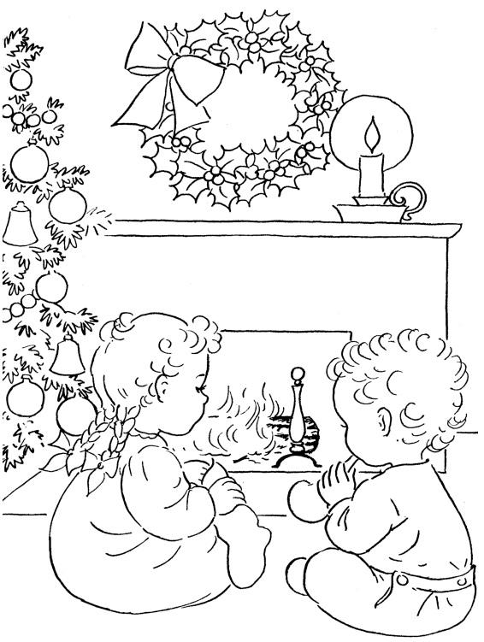

Пудель и птичка. Ф.Лемарка
Какое настроение вызывает у вас эта музыка?
О чем она рассказывает?
Что можно представить себе, слушая ее.
Какое бы вы придумали название для этой пьесы?
Звуки в среднем регистре – пудель небольшой, игривый?
Хрустальные переливы в высоком регистре – птичка порхает, наверху, скачет с ветки на ветку, как будто дразнит пуделька.
Музыка игривая, шуточная, веселая, озорная.

